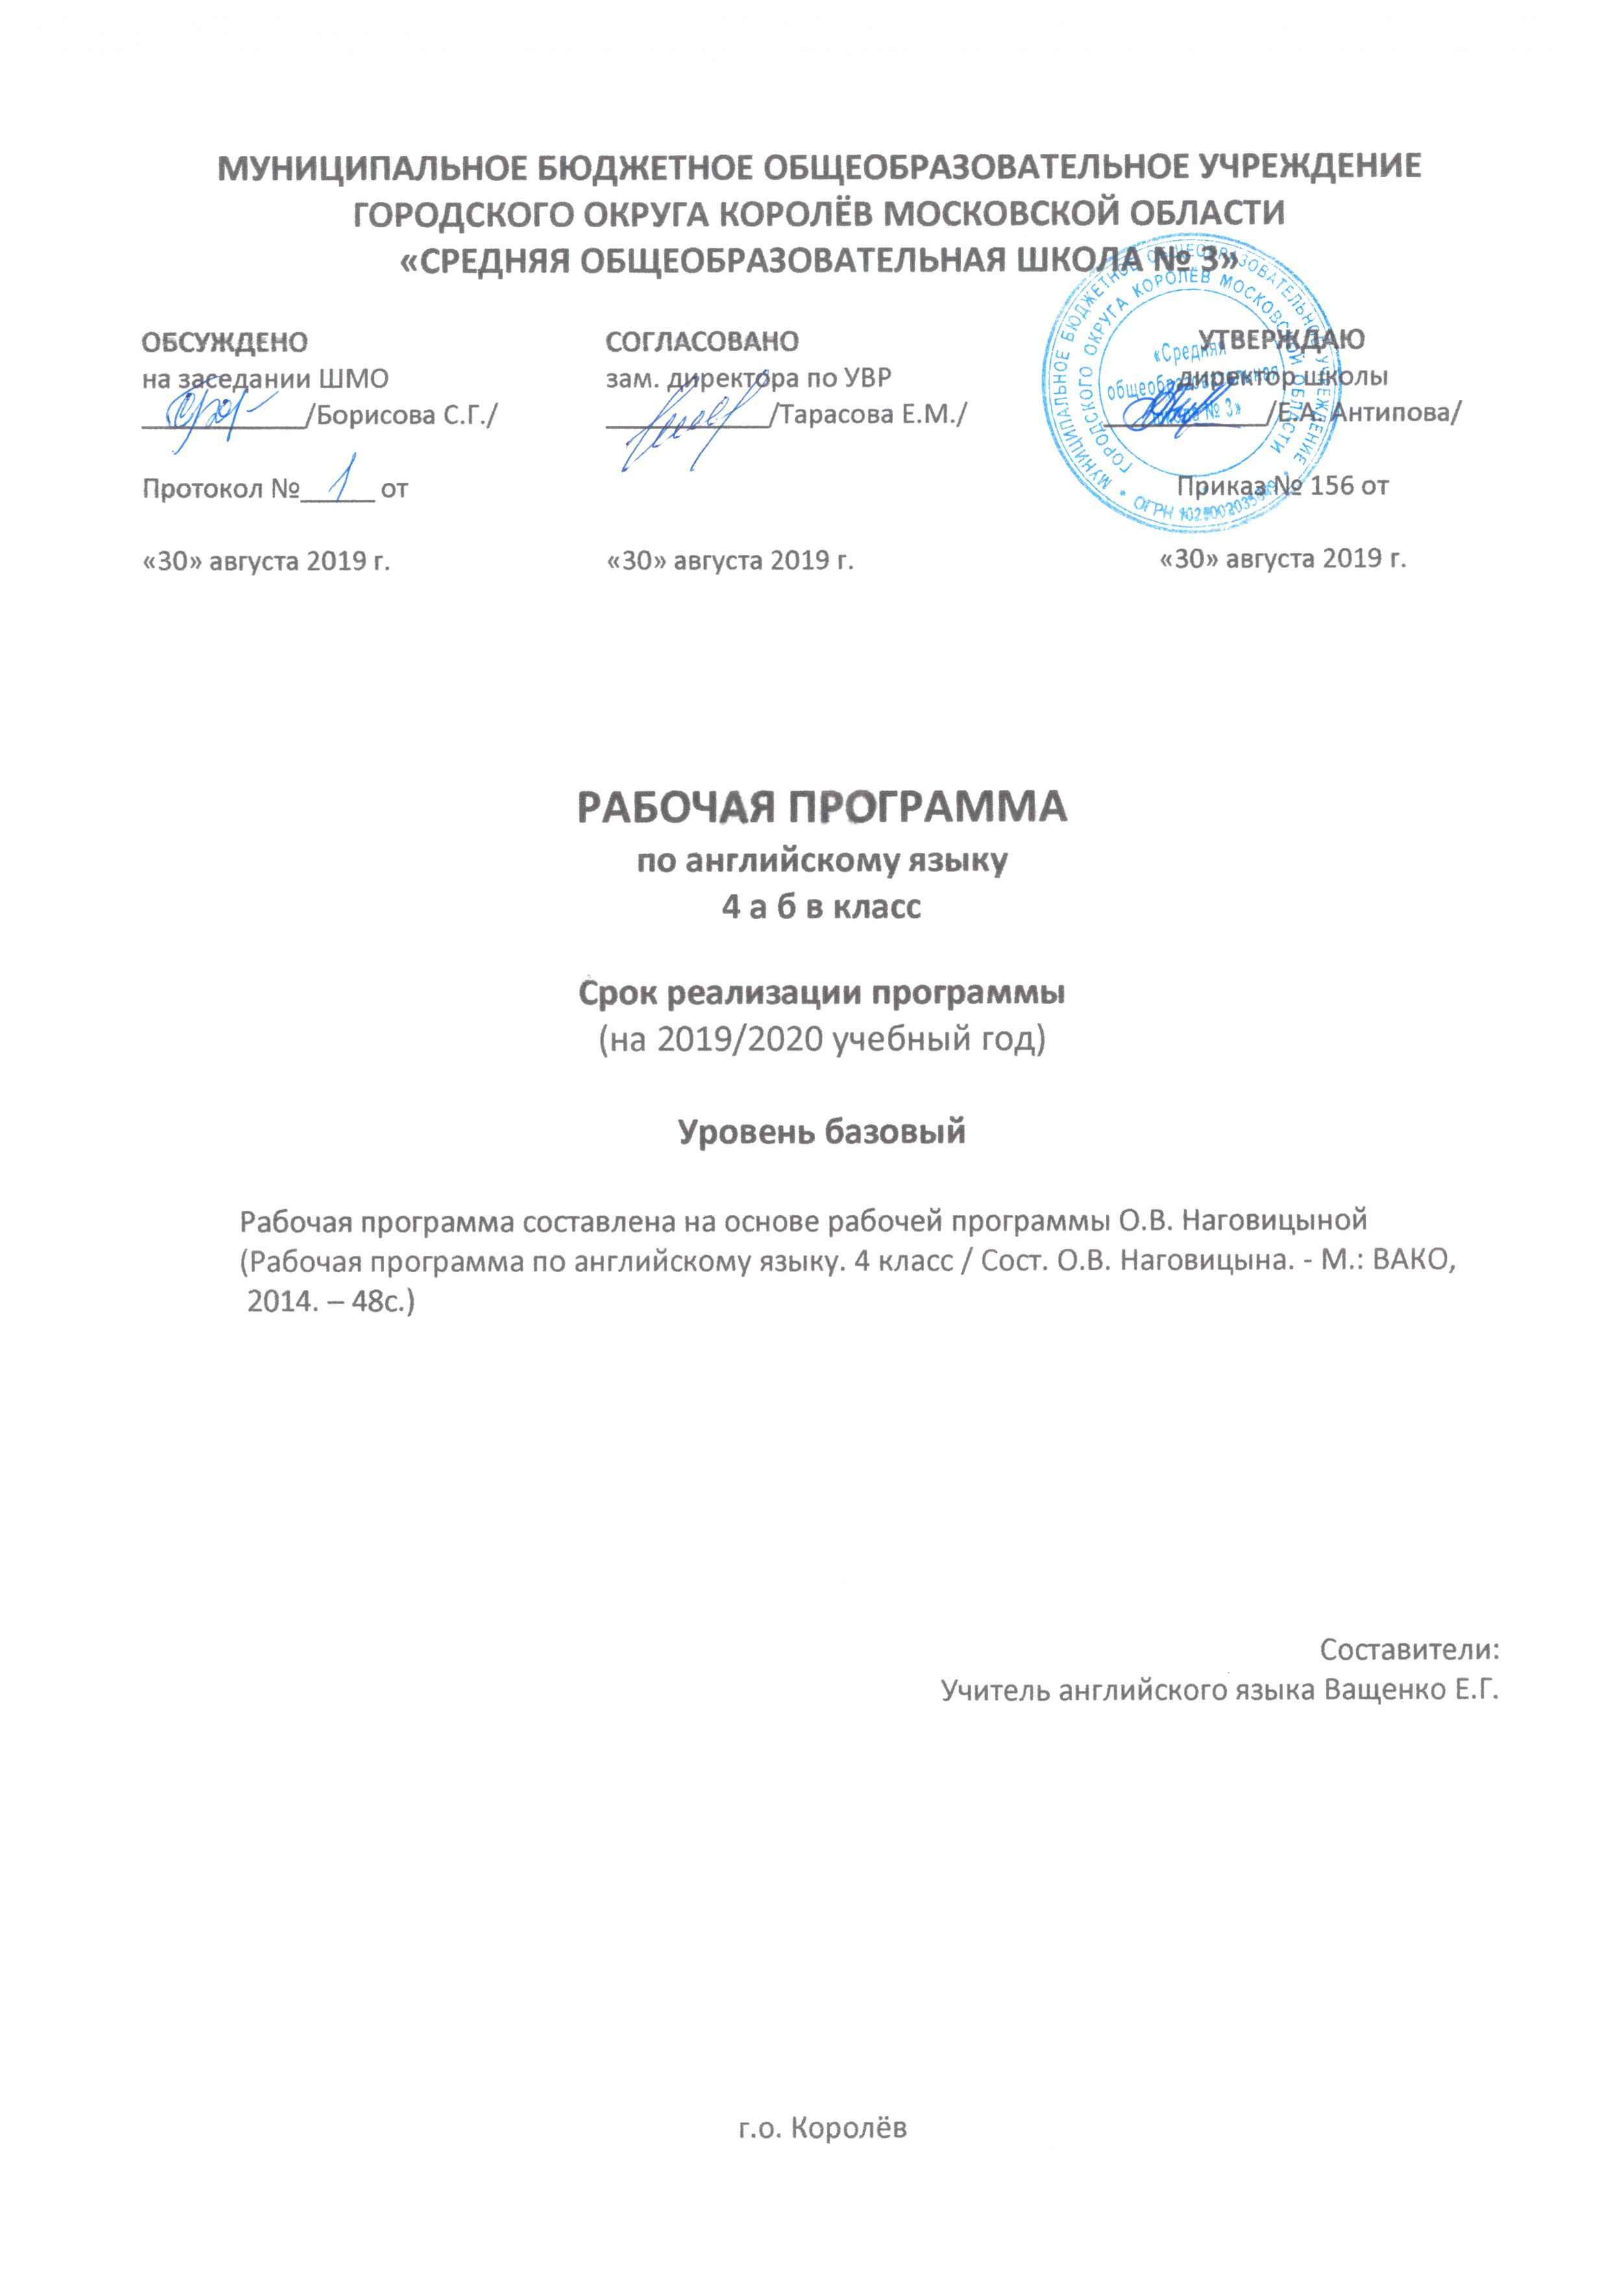

Пояснительная записка
Рабочая программа предназначена для обучения английскому языку учащихся 4-х классов общеобразовательных учреждений. Программа составлена в соответствии с требованиями Федерального государственного образовательного стандарта начального общего образования на основе рабочей программы О.В. Наговицыной (Рабочая программа по английскому языку. 4 класс / Сост. О.В. Наговицына. – М.: ВАКО, 2014. – 48с.) и ориентирована на достижение планируемых результатов ФГОС.

Общая характеристика программы
Место предмета:
На изучение предмета английский язык во втором классе отводится 68 часов в год (2 часа в неделю). В конце изучения каждого модуля учащиеся выполняют контрольную работу. Всего предусмотрено 8 контрольных работ.
Цели обучения:
- формирование у учащихся первоначального представления о роли и значимости английского языка в жизни современного человека и поликультурного мира, приобретение начального опыта использования английского языка как средства межкультурного общения, нового инструмента познания мира и культуры других народов;
- формирование умения общаться на английском языке на элементарном уровне с учетом речевых возможностей и потребностей младших школьников в устной (аудирование и говорение) и письменной (чтение и письмо) формах;
- приобщение детей к новому социальному опыту с использованием английского языка: знакомство младших школьников с миром зарубежных сверстников, с детским зарубежным фольклором; воспитание дружелюбного отношения к представителям других стран;
- развитие речевых, интеллектуальных и познавательных способностей младших школьников, а также их общеучебных умений; развитие мотивации к дальнейшему овладению английским языком;
- воспитание и разностороннее развитие учащихся средствами английского языка.
Задачи обучения:
- формирование представлений об английском языке как средстве общения, позволяющем добиваться взаимопонимания с людьми, говорящими/пишущими на английском языке, узнавать новое через звучащие и письменные тексты;
- расширение лингвистического кругозора учащихся, освоение элементарных лингвистических представлений, доступных младшим школьникам и необходимых для овладения устной и письменной речью на английском языке на элементарном уровне;
- обеспечение коммуникативно-психологической адаптации младших школьников к новому языковому миру для преодоления в дальнейшем психологического барьера и использования английского языка как средства общения;
- развитие личностных качеств младшего школьника, его внимания, мышления, памяти и воображения в процессе участия в моделируемых ситуациях общения, ролевых играх, в ходе овладения языковым материалом;
- развитие эмоциональной сферы детей в процессе обучающих игр, учебных спектаклей с использованием английского языка;
- приобщение младших школьников к новому социальному опыту путем исполнения на английском языке различных ролей в игровых ситуациях, типичных для семейного, бытового, учебного общения;
- развитие познавательных способностей, овладение умением координированной работы с разными компонентами УМК (учебником, рабочей тетрадью, аудиоприложением и т. д.), умением работы в паре, в группе.

Содержание программы учебного курса
Предметное содержание устной и письменной речи соответствует образовательным и воспитательным целям, а также интересам и возрастным особенностям учащихся.
В данной таблице приведено распределение учебных часов по темам с указанием модулей, в которых рассматриваются данные темы.
Содержание | Тема
Знакомство (с новыми друзьями: имя, фамилия, возраст, класс; персонажами детских произведений). Приветствие, прощание (с использованием типичных фраз английского речевого этикета) 1 ч | Back together! (Starter Unit) 1 ч
Я и моя семья (члены семьи, их имена, возраст, внешность, черты характера, профессии, увлечения / хобби) 9 ч | One big happy family! (Module 1) 4 ч  What Russian children want to be (Module 2)  The Animal Hospital (Module 2) 2 ч  Work and play! (Module 2) 3 ч
Мой день (распорядок дня, домашние обязанности).  Покупки в магазине (одежда, обувь, основные продукты питания).  Любимая еда 10 ч | A day in my life! (Module 2)  All our yesterdays! (Module 5) 4 ч  Hello, sunshine! (Module 8) 1 ч  Make a meal of it! (Module 3) 4 ч  What’s for pudding? (Module 3)  Tea party! (Module 5) 1 ч
Семейные праздники (день рождения, Новый год, Рождество). Подарки 1 ч | Birthday wishes! (Module 5)  Happy New Year! (Special Days!)  The Day of the City (Module 5) 1 ч
Мир моих увлечений. Мои любимые занятия. Виды спорта и спортивные игры. Мои любимые сказки, комиксы 5 ч | Work and play! (Module 2) 3 ч  Tell the tale! (Module 6)  Arthur + Rascal (Modules 1–8) 2 ч
Выходной день (в зоопарке, в парке аттракционов, в кинотеатре) 9 ч | At the zoo! (Module 4) 4 ч  All our yesterdays! (Module 5) 1 ч  Days to remember! (Module 7)  Florida fun! (USA)  Travelling is fun! (Module 8) 4 ч
Я и мои друзья (имя, возраст, внешность, характер, увлечения / хобби). Совместные занятия 4 ч | My best friend! (Module 1) 2 ч Magic moments! (Module 7) 2 ч
Моя школа (учебные предметы, школьные принадлежности, школьные праздники) 4 ч | Back together! (Starter Unit) 1 ч  The days we remember (Module 7) 3 ч
Мир вокруг меня (мой город / моя деревня / мой дом, предметы мебели и интерьера) 4 ч | The Animal Hospital (Module 2) 2 ч Family & Friends! (Module 1) 2 ч
Природа. Любимое время года. Погода. Путешествия 4 ч | Places to go! (Module 8) 4 ч
Страна / страны изучаемого языка и родная страна (общие сведения: название, столица, животный мир, блюда национальной кухни, мир увлечений) 8 ч | Russian millionaire cities (Module 1) 1 ч  A Day in my life! (USA) (Module 2) 1 ч  What’s for pudding? (UK)  What would you like for your tea? (Module 3) 1 ч  A walk in the wild! (Australia)  Animals need our help! (Module 4) 1 ч  Birthday wishes! (UK)  The Day of the City (Module 5) 1 ч  Alton Towers (USA)  The days we remember (Module 7) 1 ч  Florida fun! (USA)  Travelling is fun! (Module 8) 1 ч  April Fool’s Day (Special Days!) 1 ч
Литературные персонажи популярных книг моих сверстников (имена героев, черты характера). Небольшие произведения детского фольклора на английском языке (рифмовки, стихи, песни, сказки) 9 ч | The Hare and the Tortoise  The story behind the rhyme! (UK / USA)  (Module 6) 1 ч  Goldilocks and the Three Bears (Modules 1–8) 8 ч

Коммуникативные умения и навыки по видам речевой деятельности
В русле говорения
- Диалогическая форма
Вести этикетные диалоги в типичных ситуациях бытового, учебно-трудового и межкультурного общения; диалог-расспрос; диалог-побуждение к действию.
- Монологическая форма
Уметь пользоваться основными коммуникативными типами речи (описание, сообщение, рассказ, характеристика (персонажей)).
В русле аудирования
Воспринимать на слух и понимать речь учителя и одноклассников в процессе общения на уроке; небольшие доступные тексты в аудиозаписи, построенные на изученном языковом материале.
В русле чтения
Читать вслух небольшие тексты, построенные на изученном языковом материале; читать про себя и понимать тексты, содержащие как изученный языковой материал, так и отдельные новые слова, находить в тексте необходимую информацию (имена персонажей, место действия и т. д.).
В русле письма
Владеть техникой письма (графика, каллиграфия, орфография); основами письменной речи: писать с опорой на образец поздравление с праздником, короткое личное письмо.

Языковые средства и навыки пользования ими
Графика, каллиграфия, орфография. Все буквы английского алфавита. Основные буквосочетания. Звукобуквенные соответствия. Знаки транскрипции. Апостроф. Основные правила чтения и орфографии. Написание наиболее употребительных слов, вошедших в активный словарь.
Фонетическая сторона речи. Адекватное произношение и различение на слух всех звуков и звукосочетаний английского языка. Соблюдение норм произношения: долгота и краткость гласных, отсутствие оглушения звонких согласных в конце слога или слова, отсутствие смягчения согласных перед гласными. Дифтонги. Связующий [r] (there is / there are). Ударение в слове, фразе. Отсутствие ударения на служебных словах (артикли, союзы, предлоги). Членение предложений на смысловые группы. Ритмико-интонационные особенности повествовательного, побудительного и вопросительного (общий и специальный вопросы) предложений. Интонация перечисления.
Лексическая сторона речи. Лексические единицы, обслуживающие ситуации общения в пределах тематики данного курса для двустороннего (рецептивного и продуктивного) усвоения, простейшие устойчивые словосочетания, оценочная лексика и речевые клише как элементы речевого этикета, отражающие культуру англоговорящих стран. Интернациональные слова (например, music, computer). Начальное представление о способах словообразования.
Грамматическая сторона речи. Основные коммуникативные типы предложений (повествовательное, вопросительное, побудительное). Общий и специальный вопросы. Вопросительные слова: what, who, when, where, why, how. Порядок слов в предложении. Утвердительные и отрицательные предложения. Простое предложение с простым глагольным (He watches TV), составным именным (My family is big) и составным глагольным (She can jump) сказуемыми. Побудительные предложения в утвердительной (Help me, please) и отрицательной (Don’t run!) формах. Безличные предложения в настоящем времени (It is cold). Предложения с оборотом there is / there are. Простые распространенные предложения. Предложения с однородными членами. Сложносочиненные предложения с союзами and и but. Сложноподчиненные предложения с союзом because.
Видовременные формы Present Simple, Future Simple, Past Simple и Present Continuous. Правильные и неправильные глаголы в Past Simple. Конструкция be going to для выражения будущих действий. Неопределенная форма глагола. Глагол-связка to be. Вспомогательный глагол to do. Структуры в Present Continuous (I’m / he is / she is wearing…). Модальные глаголы can, may, must, have to.
Существительные в единственном и во множественном числе (образованные по правилу и исключения) с неопределенным, определенным и нулевым артиклями. Притяжательный падеж существительных.
Прилагательные в положительной степени, сравнительной и превосходной степенях (образованные по правилу и исключения).
Местоимения личные (в именительном и объектном падежах), притяжательные, вопросительные, указательные (this / these, that / those), неопределенные (some, any – некоторые случаи употребления).
Количественные числительные до 100. Порядковые числительные до 30.
Наиболее употребительные предлоги (in, on, at, into, to, from, of, with).
Социокультурная осведомленность
В процессе обучения английскому языку в 4 классе учащиеся знакомятся с названиями некоторых стран изучаемого языка, некоторыми литературными персонажами популярных детских книг и мультфильмов, сюжетами некоторых популярных сказок, а также с небольшими произведениями детского фольклора (стихи, песни) на английском языке и элементарными нормами речевого и неречевого поведения, принятыми в англоязычных странах.
Специальные учебные умения
Младшие школьники овладевают специальными учебными умениями:
- пользоваться двуязычным словарем учебника (в том числе транскрипцией);
- пользоваться справочным материалом, представленным в виде таблиц, схем, правил;
- вести словарь (словарную тетрадь);
- систематизировать слова, например, по тематическому принципу;
- пользоваться языковой догадкой, например, при опознавании интернационализмов;
- делать обобщения на основе структурно-функциональных схем простого предложения;
- опознавать грамматические явления, отсутствующие в родном языке, например, артикли.
Общеучебные умения и универсальные учебные действия
В процессе изучения курса «Английский язык» младшие школьники:
- совершенствуют навыки работы с текстом, опираясь на умения, приобретенные на уроках родного языка (прогнозировать содержание текста по заголовку и данным к тексту рисункам, списывать текст, выписывать отдельные слова и предложения из текста и т. д.);
- овладевают более разнообразными приемами раскрытия значения слова, используя словообразовательные элементы, синонимы, антонимы, контекст;
- совершенствуют общеречевые коммуникативные умения, например начинать и завершать разговор, используя речевые клише, поддерживать беседу, задавая вопросы и переспрашивая;
- учатся осуществлять самонаблюдение, самоконтроль, самооценку;
- учатся самостоятельно выполнять задания с использованием компьютера (при наличии мультимедийного приложения).

Требования к уровню подготовки учащихся
В процессе обучения у обучающихся будут достигнуты определенные Личностные результаты освоения учебного предмета «Иностранный язык».
Обучающихся четвертого класса получат возможность:
- сформировать общее представление о мире как о многоязычном и поликультурном сообществе;
- осознать язык, в том числе и английский, как основное средство общения между людьми;
- ознакомиться с миром зарубежных сверстников с использованием средств изучаемого языка (через детский фольклор на английском языке, некоторые образцы детской художественной литературы, традиции).
В процессе освоения программы будут достигнуты определенные Метапредметные результаты.
Обучающихся четвертого класса научатся:
- взаимодействовать с окружающими, выполняя разные роли в пределах речевых потребностей и возможностей младшего школьника.
Обучающихся четвертого класса получат возможность:
- развить коммуникативные способности младшего школьника, умение выбирать адекватные языковые и речевые средства для успешного решения элементарной коммуникативной задачи;
- расширить общий лингвистический кругозор младшего школьника;
- развить познавательную, эмоциональную и волевую сферу младшего школьника;
- сформировать мотивацию к изучению английского языка;
- овладеть умением координированной работы с разными компонентами УМК (учебником, рабочей тетрадью, аудиодиском и т. д.).
В процессе освоения программы будут достигнуты определенные Предметные результаты.
Обучающихся четвертого класса получат возможность сформировать начальные представления о нормах английского языка (фонетические, лексические, грамматические).
Обучающихся четвертого класса научатся уметь (в объеме содержания курса) находить и сравнивать такие языковые единицы, как звук, буква, слово.
А. В коммуникативной сфере (владение английским языком как средством общения)
Речевая компетенция в следующих видах речевой деятельности:
1) в говорении обучающиеся научатся:
- вести элементарный этикетный диалог в ограниченном круге типичных ситуаций общения, диалог-расспрос и диалог-побуждение к действию;
- уметь на элементарном уровне рассказывать о себе, семье, друге, описывать предмет, картинку, кратко охарактеризовать персонаж;
2) в аудировании обучающиеся получат возможность научиться:
- понимать на слух речь учителя и одноклассников, основное содержание небольших доступных текстов в аудиозаписи, построенных на изученном языковом материале;
3) в чтении обучающиеся научатся:
- читать вслух небольшие тексты, построенные на изученном языковом материале, соблюдая правила чтения и нужную интонацию;
- читать про себя и понимать основное содержание текстов, включающих как изученный языковой материал, так и отдельные новые слова, находить в тексте нужную информацию;
4) в письменной речи обучающиеся научатся:
- владеть техникой письма;
- писать с опорой на образец поздравление с праздником и короткое личное письмо.
Языковая компетенция (владение языковыми средствами):
Обучающиеся научатся:
- адекватно произносить и различать на слух все звуки английского языка, соблюдать правильное ударение в словах и фразах;
- соблюдать особенности интонации основных типов предложений;
- применять основные правила чтения и орфографии, изученные в данном курсе;
- распознавать и употреблять в речи изученные в данном курсе лексические единицы (слова, словосочетания, оценочная лексика, речевые клише) и грамматические явления.
Социокультурная осведомленность:
Обучающиеся получат возможность узнать:
- некоторые названия стран изучаемого языка;
- некоторых литературных персонажей известных детских произведений;
- сюжеты некоторых популярных сказок, написанных на английском языке;
- небольшие произведения детского фольклора (стихи, песни);
- элементарные нормы речевого и неречевого поведения, принятые в стране изучаемого языка.
Б. В познавательной сфере
Обучающиеся научатся уметь:
- сравнивать языковые явления родного и английского языков на уровне отдельных звуков, букв, слов, словосочетаний, простых предложений;
- действовать по образцу при выполнении упражнений и составлении собственных высказываний в пределах тематики данного курса;
- пользоваться справочным материалом, представленным в доступном данному возрасту виде (правила, таблицы);
- осуществлять самонаблюдение и самооценку в доступных младшему школьнику пределах.
Обучающиеся получат возможность:
- совершенствовать приемы работы с текстом с опорой на умения, приобретенные на уроках родного языка (списывать текст, выписывать отдельные слова и предложения из текста и т. д.);
В. В ценностно-ориентационной сфере
Обучающиеся получат возможность:
- иметь представление об английском языке как средстве выражения мыслей, чувств, эмоций;
- приобщиться к культурным ценностям другого народа через произведения детского фольклора, непосредственное участие в туристических поездках.
Г. В эстетической сфере
Обучающиеся получат возможность:
- владеть элементарными средствами выражения чувств и эмоций на английском языке;
- развивать чувства прекрасного в процессе знакомства с образцами доступной детской литературы.
Д. В трудовой сфере
Обучающиеся научатся уметь:
- следовать намеченному плану в своем учебном труде.

Тематический план учебного курса
№ | Наименование разделов и тем | Всего часов
1 | Вводный модуль. | 2
2 | Модуль 1. Семья и друзья. | 8
3 | Модуль 2. Рабочий день. | 8
4 | Модуль 3. Вкусные угощения. | 7
5 | Модуль 4. В зоопарке. | 10
6 | Модуль 5. Где вы были вчера? | 8
7 | Модуль 6. Расскажи сказку. | 8
8 | Модуль 7. Дни, которые помним. | 8
9 | Модуль 8. Места для посещений. | 8
10 | Резерв. | 2
 | Итого: | 69

Учебное и учебно-методическое обеспечение
- Учебник;
- рабочая тетрадь;
- языковой портфель;
- книга для учителя;
- контрольные задания;
- буклет с раздаточным материалом и плакаты;
- CD для работы в классе;
- CD для самостоятельной работы дома;
- видеоматериалы на DVD;
- DVD-ROM;
- www.spotlightinrussia.ru (сайт учебного курса)

